**4. Навчальна діяльність учнів**

Робота педколективу була спрямована на особистісно-зорієнтоване навчання і виховання школярів.

2019-2020 н.р школа продовжує свою роботу за Новим стандартом початкової освіти на реалізацію Концепції «Нова українська школа »

За формою індивідуального навчання освіту отримує1 учень.

За результатами навчання з 63 учнів ( 7 (12%) учнів виявили високий рівень навчальних досягнень знань, достатній рівень – 31 учень (48%), середній рівень 25 учнів – 40 %).



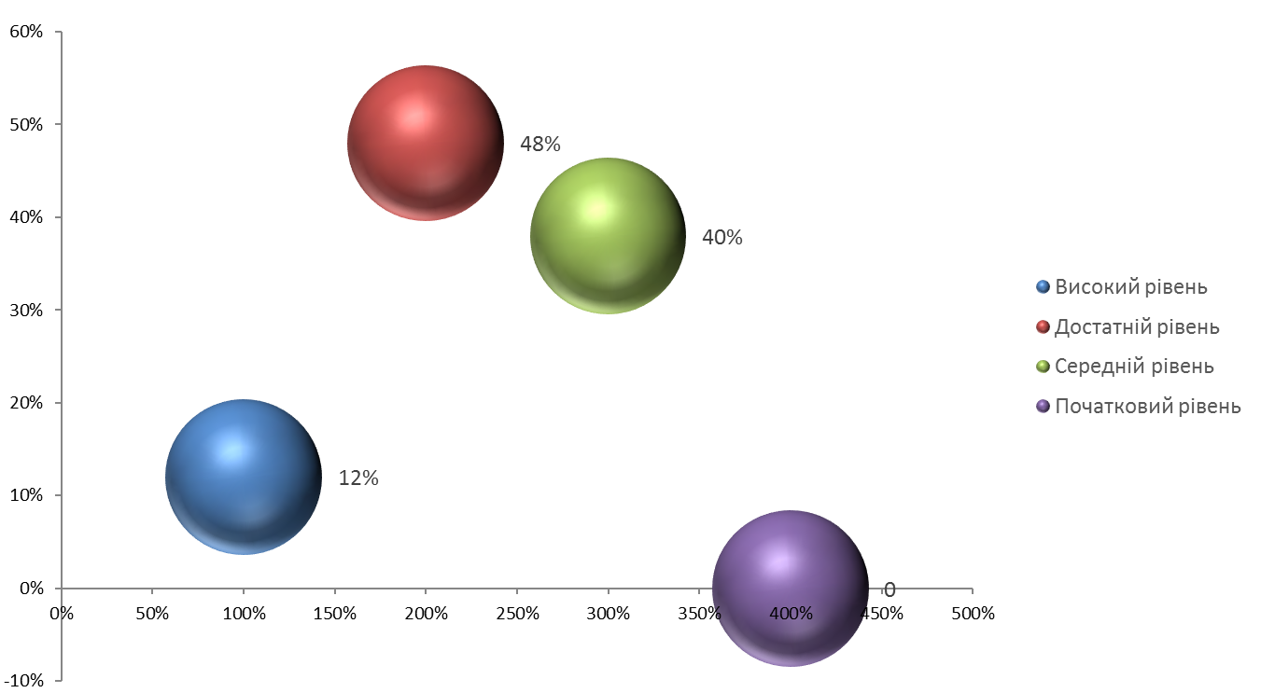

Учні нашої школи традиційно активні учасники міжнародних конкурсів. Конкурсу юних знавців математики «Кенгуру» - 20 учасників. 16 учнів школи взяли участь в українознавчій грі “Соняшник” (За результатами гри сертифікати учасника – 10 учнів, Диплом ІІ ступеня – 5 учнів, Диплом переможця в початковій школі - 1 учень). Здобувачі освіти школи приймають участь у Дістанційних Всеукраїнських олімпіадах від освітніх порталів «Всеосвіта» та «На урок». За результами учні отримали дипломи І-го та ІІ-го ступенів. Учениця 5 класу Пушкарук Анастасія зайняла ІІІ місце у районному етапі Міжнародного конкурсу з української мови ім. Петра Яцика.

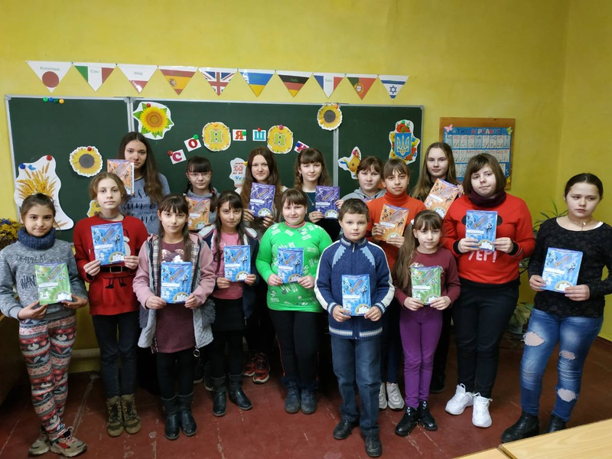

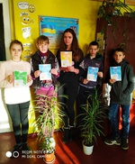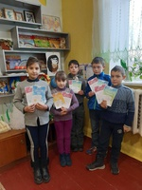

**Результативність участі у ІІ (районному ) етапі**

**Всеукраїнських учнівських предметних олімпіадах**

**у 2019-2020 навчальному році**

|  |  |  |  |  |  |  |  |  |  |  |  |  |  |  |
| --- | --- | --- | --- | --- | --- | --- | --- | --- | --- | --- | --- | --- | --- | --- |
| **Предмети (місця)** | | | | | | | | | | | | | | **Всього**  **учнів** |
| **Укр. мова** | | | | **Рос. мова** | | | | **Анг. мова** | | | **Нім. мова** | | |
| 8 | 9 | 10 | 11 | 8 | 9 | 10 | 11 | 9 | 10 | 11 | 9 | 10 | 11 |
| 8 | - | - | - | - | - | - | - | 6 | - | - | - | - | - | 2 |

|  |  |  |  |  |  |  |  |  |  |  |  |  |  |  |  |
| --- | --- | --- | --- | --- | --- | --- | --- | --- | --- | --- | --- | --- | --- | --- | --- |
| **Предмети (місця)** | | | | | | | | | | | | | | | **Всього**  **учнів** |
| **Географія** | | | | **Біологія** | | | | **Хімія** | | | | **Екологія** | | |
| 8 | 9 | 10 | 11 | 8 | 9 | 10 | 11 | 8 | 9 | 10 | 11 | 10 | 11 | 11 | |
| 11 | 10 | - | - | 4 | 7 | - | - | 4 | - | - | - | - | - | 5 | |

|  |  |  |  |  |  |  |  |  |  |  |  |  |  |
| --- | --- | --- | --- | --- | --- | --- | --- | --- | --- | --- | --- | --- | --- |
| **Предмети (місця)** | | | | | | | | | | | | | **Всього**  **учнів** |
| **Історія** | | | | **Право** | | **Тр.навч.** | | **Інформ. Техн.** | | | | **Астр** |
| 8 | 9 | 10 | 11 | 9 | 10 | 9 | 11 | 8 | 9 | 10 | 11 | 11 |  |
| ІІ | ІІІ | - | - | 6 | - | ІІ,ІІІ | - | - | - | - | - | - | 5 |

|  |  |  |  |  |  |  |  |  |  |  |  |
| --- | --- | --- | --- | --- | --- | --- | --- | --- | --- | --- | --- |
| **Предмети (місця)** | | | | | | | | | | **Всього**  **учнів** | **Заг. кі-сть**  **учасників** |
| **Математика** | | | | | | **Фізика** | | | |
| 6 | 7 | 8 | 9 | 10 | 11 | 8 | 9 | 10 | 11 |
| 11 | 5 | 4 | 5 | - | - | 6 | 6 | - | - | 6 | 18(4) |

**Список учнів-преможців ІІ (районного) етапу Всеукраїнських олімпіад 2019/2020 навчального року**

|  |  |  |  |  |
| --- | --- | --- | --- | --- |
|  | **ПІБ учня** | **Клас** | **Місце** | **Вчитель** |
| **Історія** | Трубій Варвара Миколаївна | 8 | ІІ | Кравчук В.В. |
|  | Левковська Вікторія Миколаївна | 9 | ІІІ | Кравчук В.В. |
| **Трудове навчання** | Левковська Вікторія | 9 | ІІ | Салманова І.В. |
|  | Міщенко Денис Вікторович | 9 | ІІІ | Салманова І.В. |

**5. Виховна та позакласна робота.**

Педагогічний колектив школи працював над реалізацією виховної проблеми*: «*Впровадження прогресивних педагогічних концепцій, інноваційних технологій, оптимальних форм і методів організації виховної роботи з учнями та формування творчої особистості засобами орієнтації на здоровий спосіб життя».

У цьому навчальному році школярі більш активно відгукнулися  на різноманітні акції та місячники:

* Акція за «Чисте довкілля»
* «Діти дітям»
* «Годівничка»

Соціальна адаптація учнів, розуміння своїх прав та свідомого виконання обов’язків у значній мірі залежить від правильно визначених та обраних шляхів реалізації виховного процесу. Тому пріоритетними у виховній роботі школи залишається забезпечення всебічного розвитку особистості, сприяння її самовихованню й самореалізації, спрямування їх у своїй діяльності керуватися загальнолюдськими цінностями, глибоко розуміти традиції свого народу. У зв’язку з цим виховна діяльність школи спрямована згідно основних орієнтирів виховання: за такими напрямками:

* Ціннісне ставлення до себе;
* Ціннісне ставлення до людей;
* Ціннісне ставлення до мистецтва;
* Ціннісне ставлення до праці;
* Ціннісне ставлення до природи;
* Ціннісне ставлення особистості до суспільства і держави.

Проводяться виховні заходи відповідно плану роботи школи, згідно календаря знаменних дат. Всі заходи, які проходять у школі висвітлено на сайті школи у розділі «Шкільне життя»

(<https://terekhove.e-schools.info/photoalbums>)

20 листопада 2019 року учні 7-8 класів здійснили подорож до міста Вінниця. Діти відвідали планетарій та зоопарк. Сподіваємося, що дана екскурсія дасть початок гарній традиції відвідувати дивовижні міста України учнями нашої школи.

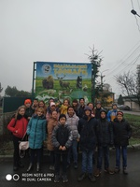 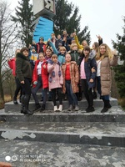

**6. Правовиховна робота**

У навчальному закладі з учнями організовані такі форми правового навчання і виховання:

* тематичні загальношкільні лінійки та класні години
* конкурси інтелектуально-розважальної гри «Дебати».
* лекції, бесіди на правову тематику.
* анкетування
* зустріч з працівниками правоохоронних органів.
* уроки правознавства
* З 9 по 13 грудня 2019 року в Терехiвськiй ЗОШ вiдбувся Всеукраїнський тиждень права. У рамках тижня правових знань були проведені заходи, які спрямовані на забезпечення захисту прав дитини, дотримання національних та загальнолюдських морально-естетичних принципів, традицій. До заходів були залучені учні 1-9 класів.  
  Під час заходів учні продемонстрували знання законів, вміння розв'язувати правові ситуації. Одним із пунктів плану була екскурсiя до державноЇ установи «БВК-70»

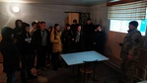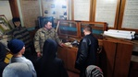

**7. Профорієнтаційна робота**

Ні для кого ні є таємницею що, професійна підготовка молоді починається ще в шкільні роки. Завдання школи – підготувати підростаюче покоління до свідомого вибору професії. Профорієнтаційна робота у Терехівській школі здійснюється під час освітнього процесу: виховання трудових навичок у школярів під час прибирання території, розширення знань по професії на уроках. Учні 9 класу відвідали захід «Ярмарка професій», яку організували представники центру зайнятості.

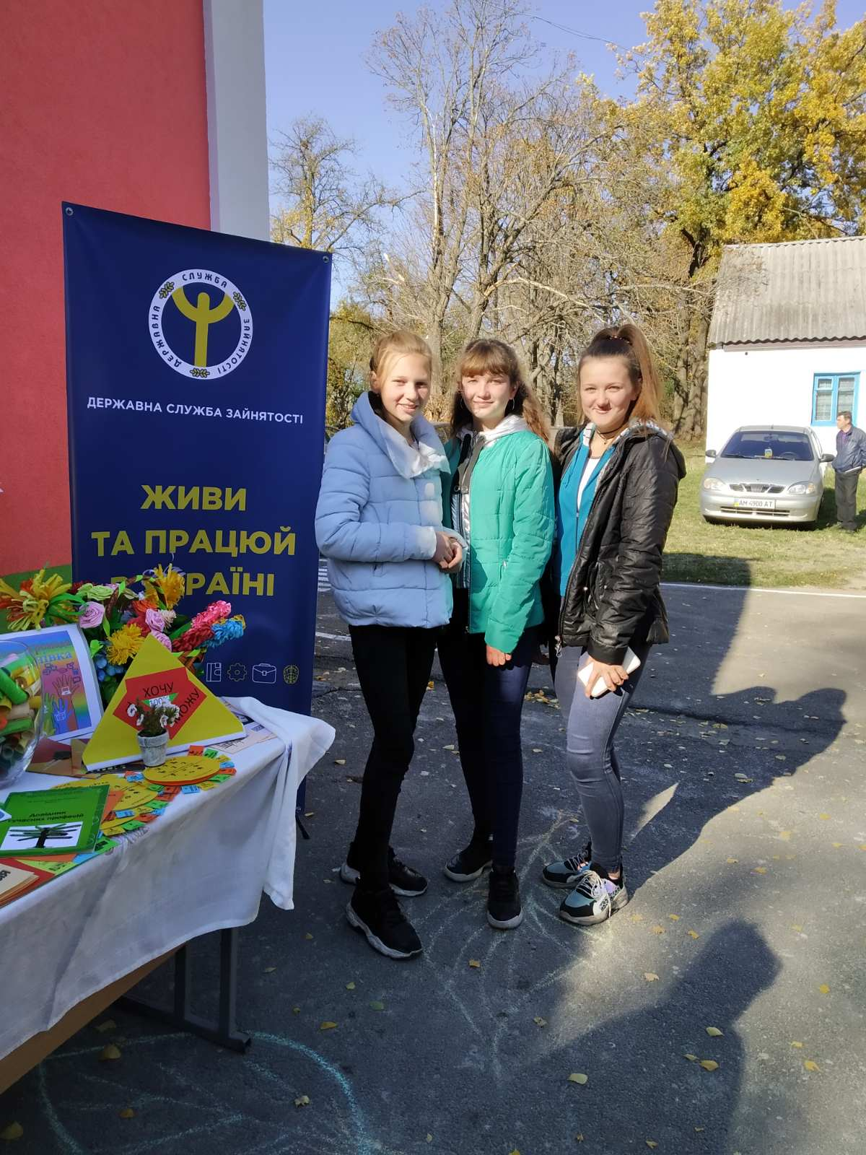

**8. Співпраця з батьками**

Виховання учнів в школі і сім’ї – щоденний нерозривний зв'язок, клопіткий творчий процес. Тому педагогічний колектив працює в тісній співпраці з батьківським колективом з метою створення найсприятливіших умов для самореалізації і розвитку дитини. Батьки є соціальними замовниками школи, а тому беруть активну участь у освітньому процесі є безпосередніми учасниками навчання і виховання підростаючого покоління. Батьки є учасниками позакласних заходів, родинних свят та свят пов’язаними з народними звичаями і традиціями українського народу.

Класні керівники співпрацюють із сім’ями своїх вихованців: відвідують дітей вдома; спілкуються з родиною; тримають зв'язок через щоденники, проводять батьківські збори, анкетування. Створено електронний журнал на сторінках якого батьки мають можливіть слідкувати за успішністю своїх дітей.

**9. Охорона праці та БЖ**

Питання охорони праці та попередження травматизму постійно обговорюється на нарадах при директору.

Вивчаючи стан травматизму серед учнів, можна відмітити, що в навчальному закладі здійснюється належна робота щодо попередження нещасних випадків, створення безпечних умов навчання. В школі розроблено низку заходів щодо попередження травматизму учнів, проведена відповідна робота з учителями.

**10. Фінаново-господарська діяльність**

Головне завдання – зміцнення матеріальної бази яка б забезпечила належний рівень навчання школярів. Адміністрація навчального закладу разом з трудовим колективом постійно працює над удосконаленням матеріально-технічної бази, підтриманню її у належному стані.

ФІНАНСУВАННЯ:

* Державні кошти
* Благодійні кошти
* Спонсорські кошти
* Кошти місцевого самоврядування

|  |  |  |  |  |
| --- | --- | --- | --- | --- |
| № з/п | Виконані роботи, придбання  (у 2019 - 2020 р.) | СУМА коштів  або натуральна форма (кг, л, шт. і т.д.) | Назва підрядчика, благодійника | За які кошти  (бюджет, спонсори, благодійно) |
| 1. | Парти для першокласників | 5 шт | Відділ освіти, молоді та спорту Семенівської с/р | бюджет |
| 2. | Фарба | 105 кг | Батьківський комітет | благодійно |
| 3. | Дошки крейдові | 2 шт  5000 | Відділ освіти, молоді та спорту Семенівської с/р | Бюджет |
| 4. | Будматеріали (березень) Обладнання та установки | 43969,39 | Відділ освіти, молоді та спорту Семенівської с/р | бюджет |
| 5. | Металопластиковий дверний блок 1300*3010 | 15 750,00 | Відділ освіти, молоді та спорту Семенівської с/р | бюджет |
| 6. | Металопластиковий дверний блок 872*3010 | 9380.00  2 шт | Відділ освіти, молоді та спорту Семенівської с/р | бюджет |
| 7. | Лампочки лед | 10*55.00 | Відділ освіти, молоді та спорту Семенівської с/р | бюджет |
| 8. | Лічильник активної і реактивної енергії | 3300 | Відділ освіти, молоді та спорту Семенівської с/р | бюджет |
| 9. | Вода питна (березень) | 330 | Відділ освіти, молоді та спорту Семенівської с/р | бюджет |
| 10. | Булочки (харчування дітей) | 18343.86 | ПП «Подільське» | Спонсорські кошти Харенко М.А. |
| 11 | Оплата праці будівельників | 22000 | ПП «Подільське» | Спонсорські кошти Харенко М.А. |

Говорячи про фінансово-господарську роботу  потрібно зауважити, що подвір`я школи  завжди прибране, обрізаються дерева, фарбується  огорожа,  біляться бордюри , своєчасно скошується трава.

У приміщеннях школи постійно підтримується чистота та порядок.

Школа працює в режимі стабільності.

Адміністрація школи приділяє достатньої уваги естетичному вигляду навчального закладу. Активно проводиться робота по озелененню класних кімнат, в якому беруть участь як школярі так і всі працівники закладу. У цьому році, нарешті, здійснилася мрія усіх працівників школи, батьків, та учнів – це внутрішні туалети. Сільська рада закупила будівельні матеріали, а Харенко Михайло Анатолійович надав допомогу по виконанню робіт.

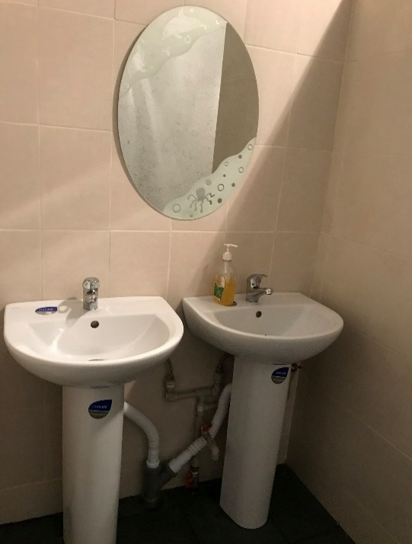 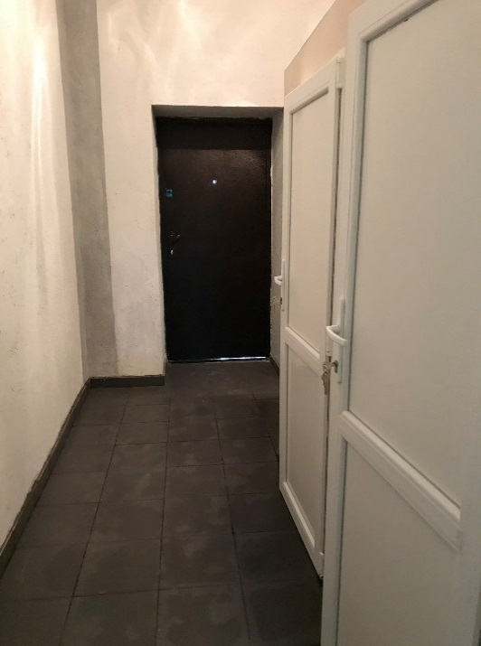

**11. Управлінська діяльність школи.**

Управління школи здійснюється згідно річного плану роботи школи, плану внутрішнього контролю та календарних планів вчителів-предметників і планів виховної роботи класних керівників. Така система управління заснована на взаємодії всіх ланок, підрозділів та учасників освітнього процесу, забезпечує координацію їх діяльності, єдність вимог, контролю та взаємоконтролю в процесі роботи, сприяє досягненню ефективності та вдосконаленню освітнього процесу й забезпечує планомірний розвиток школи. У школі в наявності всі нормативно-правові документи, що регламентують діяльність загальноосвітнього навчального закладу. Вчителі мають доступ до мережі Інтернет, що є можливим користуватися матеріалами сайтів Міністерства освіти і науки України.

**Враховуючи зазначене, перед педагогічним колективом залишаються незмінними завдання підвищення якості знань учнів:**

•    через покращення якості, удосконалення освітнього процесу;

•    використання сучасних педагогічних технологій під час проведення уроків, залучення до навчання комп’ютера, мережі Internet;

•    підвищення мотивації навчання з боку учнів, батьків;

**12. Пріоритетні завдання,  цілі  школи  в  новому навчальному  році**

* Продовжити роботу школи по реалізації освітньої програми закладу згідно нормативно законодавчої бази Міністерства освіти і науки України. вивчення і творче впровадження в практику навчання і виховання учнів педагогічних інновацій вчителів району, області,України;
* Продовжити реалізацію потреб учнів та їх батьків через мережу участі у олімпіадах, конкурсах, турнірах та змаганнях для розширення учнівського кругозору та пізнавальних інтересів.
* Здійснювати моніторинг досягнень учнів у навчальній та поза навчальній діяльності.
* індивідуальна підготовка учнів до участі в олімпіадах, конкурсах різного рівня; робота зі здібними та обдарованими дітьми;
* підвищення навчальної мотивації учнів на компетентнісній основі на всіх ступенях навчання;
* спільна робота з батьками щодо формування освітньої та управлінської політики школи;
* активізація роботи з питань виховання громадської свідомості учнів, формування патріотизму, громадянських і конституційних обов’язків, поваги до національної ідеї;
* зміцнення матеріально-технічної бази школи;

створення безпечних умов з охорони праці для учнів і працівників школи, виховання економічної, естетичної, правової культури.

Успіхи школи це не мої особисті успіхи, а успіхи всього колективу, це успіхи нашого закладу.

  Щиро вдячна педагогічному колективу за щоденну наполегливу працю, творчість і винахідливість. Щиро вдячна всім працівникам школи за вклад кожного у виконання своїх обов’язків. Особливо хочу подякувати адміністрації, своєму заступнику, педагогу-організатору за ініціативність, наполегливість , розуміння, підтримку. І все це заради наших дітей, бо діти – то є оцінка нашого життя, його зміст і продовження. Ми повинні їм дати все найкраще, виховати їх добрими, розумними  і щасливими.

Тож будьмо завжди разом – школа, сім’я, громадськість.  Всім нам зичу, щоб наші діти зростали вільними, толерантними, конкурентноспроможними, підготовленими до життєвих випробувань, всебічно розвинутими , але найголовніше —  гарними людьми, здатними допомагати, розуміти, підтримувати. Нехай всім щастить!

На закінчення, дозвольте подякувати всім вам і тим,  хто причетний до нашої школи і допомагає у здійсненні всіх тих цілей і завдань, які ставить собі сьогодні педагогічний колектив, хто сприяє розвитку і вихованню молодого покоління.

Директор школи                      Н.О. Ромашко